**NAVODILA ZA DELO NA DALJAVO – FIZIKA 8. RAZRED**

Torek, 17. 3. 2020

Pozdravljeni učenci in učenke! Danes boste utrjevali že obravnavano učno snov pri urah fizike. Želim, da naloženo delo redno opravljaš.

***NAVODILO:***

1. V zvezek napiši naslov: **Sile – utrjevanje znanje**
2. V domačem okolju poišči 5 različnih predmetov in jim s kuhinjsko

tehtnico določi maso.

1. Tabelo preriši v zvezek in izmerjene vrednosti zapiši v tabelo ter jo izpolni. Predmet nariši, določi težišče in ponazori silo teže.

Če imaš težave, si oglej razlago v DZ, str.122 in 123.

**Glej rešen primer.**

|  |  |  |  |
| --- | --- | --- | --- |
| **Predmet** | **m[g]** | **Fg[N]** | **Merilo** |
| prosena kaša | 250 | 2,5 | M: 1cm……1N |
|  |  |  |  |
|  |  |  |  |
|  |  |  |  |
|  |  |  |  |
|  |  |  |  |

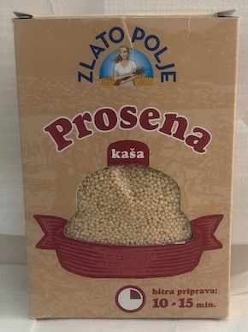

$\overset{⃑}{F_{g}}$

1. V zvezek reši naslednjo nalogo (**ravnovesje sil** – DZ str. 127 in 128)

Lonček z rožo na polici je v ravnovesju. Lonček z rožo tehta 0,6 kg. Nariši, poimenuj in zapiši velikosti vseh sil, ki delujejo na lonček. Z enim stavkom ali z enačbo zapiši pogoj za ravnovesje. Izberi in zapiši merilo.



1. Ponovi še Hookov zakon – DZ str. 118 in 119. Nalogo reši v zvezek.

*Nasvet:* Podatke zapiši v tabelo.

Marko je na vzmet obešal uteži različnih mas in meril raztezke vzmeti. Pri zapisovanju svojih meritev je za maso uteži uporabil črko ***m***, za raztezek vzmeti pa črko ***x***. Zapisal je naslednje rezultate svojih meritev: m1 = 20 g, m2 = 40 g,

m3 = 50 g, m4 = 80 g, m5 = 100 g, x1 = 8 mm, x2 = 16 mm, x3 = 25 mm,

x4 = 32 mm, x5 = 40 mm.

* Nariši umeritveno krivuljo za vzmet.
* Pri kateri meritvi se je Marko zagotovo zmotil?
* Odgovor utemelji.

Za kakršnokoli pomoč ali vprašanja sem vam na voljo preko elektronske pošte:

[ida.vidic-klopcic@guest.arnes.si](mailto:ida.vidic-klopcic@guest.arnes.si)

Želim vam uspešno delo in veliko zdravja.